POUR PROLONGER LES VISIOS des petits et des moyens de Gaëlle !

- Bonjour chers parents, je vous donne quelques pistes pour prolonger la visio-conférence de cette semaine.
Voici le livre que j’ai lu à vos enfants : Russel le mouton de Rob Scotton aux éditions Nathan.

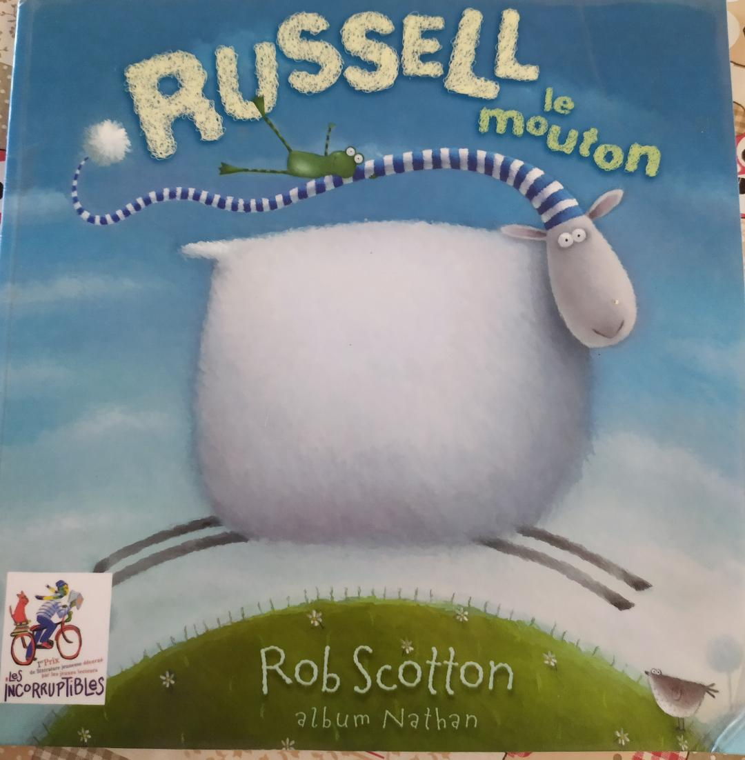
Voici l’histoire racontée https://vimeo.com/414228262

ACTIVITES AUTOUR DE RUSSEL.

- QUESTIONS DE LECTURE : (Niveau petits et moyens)
Devinettes sur les animaux rencontrés dans le livre ;
1) Il est blanc et il a de la laine sur le dos. De quel animal s’agit-il ? (le mouton) ;
2) Elles vivent dans de grottes, elles ont des ailes. On dit que parfois elles s’accrochent aux cheveux ? Comment s’appellent ces animaux ? (Les chauve-souris).
3) Ce sont des oiseaux qui vivent la nuit et se posent sur les branches. Le jour ils dorment dans le creux d’un arbre, ils mangent des petites souris la nuit. Qui sont-ils (les hiboux).

L’objectif des devinettes est d’appréhender le niveau d’écoute de l’enfant et son niveau de compréhension. Les devinettes permettent également à l’enfant d’apprendre à mobiliser ses connaissances et les informations dont il dispose pour chercher une réponse. Plus tard, il fera cette démarche lors des problèmes de mathématiques.

- COMPTER (Niveau petits et moyens)

Jeu de cartes du mouton . Vous pouvez imprimer deux jeux (ou les dessiner), et y jouer sur le principe de la bataille. La carte qui a le plus de moutons gagne sur la carte qui a le moins de moutons. Celui qui a remporté toutes les cartes a gagné. L’objectif est que votre enfant sache compter les moutons et associe petit à petit la quantité au chiffre (quantité trois au chiffre 3 par exemple).

Voici le lien pour trouver le jeu https://www.tizofun-education.com/wp-content/images/fr/mathematiques/compter-0-10/compter-0-10.pdf

- PHONOLOGIE

- 1) Découverte des sons (niveau moyens) : Le mouton aime les bonbons et tout ce qui termine par le son ON. Donnez des mots à l’enfant et il doit vous dire ce que le mouton aime bien : « du chocolat, des cornichons, du gazon, des sucettes, des trognons, des fleurs. ». L’objectif est que votre enfant perçoive le son « ON », et apprenne ainsi à discriminer des sons dans les mots (avancée vers la lecture).

- 2) Les syllabes (niveau moyens mais les petits peuvent essayer) RU-SSEL a deux syllabes. Quand on tape dans ses mains, on tape RU-SSEL. Tape les syllabes de ton prénom. Tape les syllabes des mots : PA-PI-LLON, CHAT, SOU-RIS ? E-LE-PHANT, CHA-MEAU, RHI-NO-CE-ROS, PAN-DA. L’objectif est que votre enfant sache compter, à l’oral, le nombre de syllabes dans un mot (avancée vers la lecture).

- DECOUVERTE DU MONDE (niveau petits et moyens)

- Fiche d’identité du mouton. Le mouton est un herbivore, cela veut dire qu’il mange de l’herbe. Il est un mammifère, cela veut dire qu’il porte son bébé dans son ventre. On l’élève pour sa laine (pull, couvertures…), pour sa viande (gigot, escalopes…), pour sa peau (cuir). L’objectif est que votre enfant découvre le monde animal à travers une série de fiches d’identité (ici le mouton), qu’il apprenne un vocabulaire scientifique (herbivore, mammifère etc…). Cela lui apporte une culture générale qui l’aide à a connaissance du monde qui l’entoure. Vous pouvez prolonger cette fiche sur le mouton en lui indiquant d’autres animaux herbivores, ou mammifères etc…

- 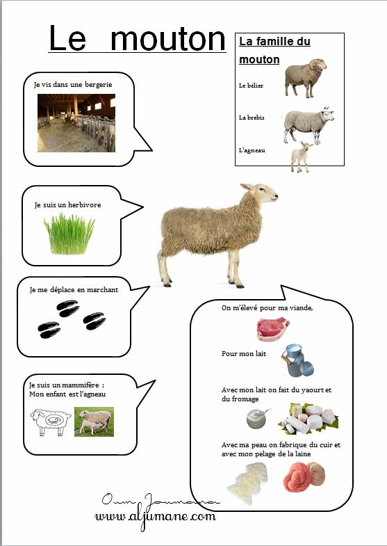

- GRAPHISME (niveau moyens)

Apprendre à dessiner un mouton. L’objectif est de savoir reproduire un dessin par étape, en mobilisant ses compétences graphiques.

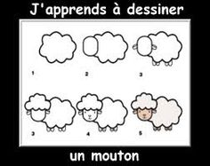

- Complète les boucles du mouton. L’objectif est de préparer l’enfant à l’écriture cursive, ici en lui proposant de faire des boucles qui serviront plus tard à la lettre e, f, l, etc….
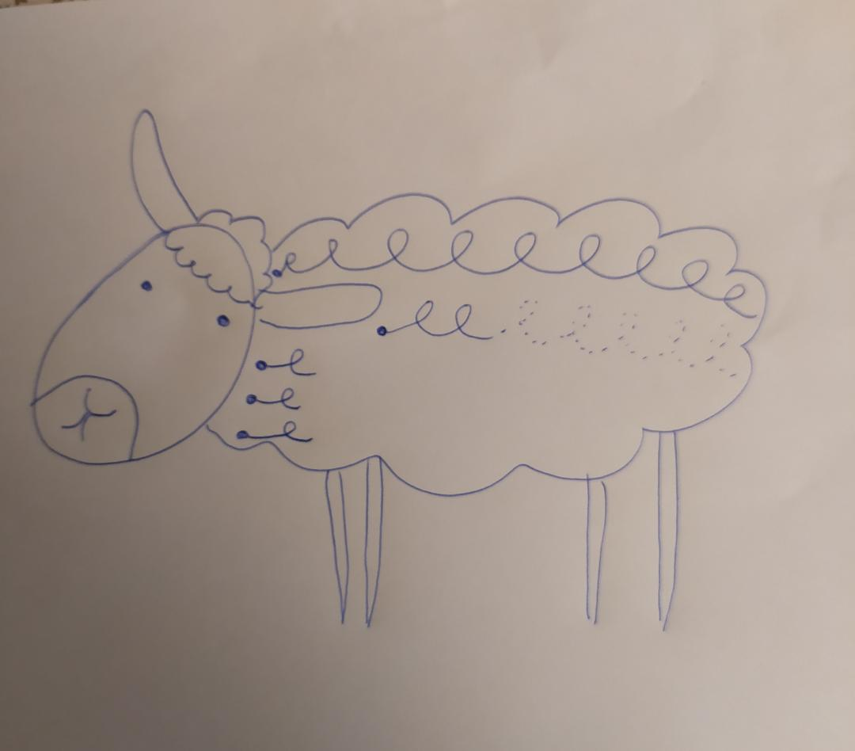

CHANSON (niveau moyens et petits) « Je compte les moutons ». https://youtu.be/lVoLhgYtYwQ
L’objectif est d’apprendre à l’enfant à se souvenir des paroles, ce qui entraine sa mémoire à long terme.

A bientôt pour une prochaine visio ! Mardi 17H30 pour les moyens, et jeudi 17H30 pour les petits !

